Міністерство освіти і науки України
Харківський національний університет радіоелектроніки
Кафедра ІКІ ім. В.В. Поповського
З дисципліни «Програмування ч.2»

Звіт з лабораторної роботи № 3
На тему « Работа с аргументами командной строки»

Виконав:
студент групи КУІБ-19-2
Нестеренко Євген

Перевірила:
Мельніков Л.І.

  - Мета роботи
Получить практические навыки по программированию консольных
приложений под Win32 в Microsoft Visual Studio 2010 C++. Научиться
создавать программы, использующие сторонние библиотеки. Повторить
основы языка C++.
Хід роботи
- Необходимо разработать программу, использующую аргументы командной строки , используя рекомендуемый текст.
Программа должна быть консольной и выполнять следующие функции:
- Ввести аргументы командной строки и вывести их ;
- Проанализировать аргументы и в зависимости от их значений выполнять следующие действия:

Параметр запуска: | Действия:
Без параметров | Вывод краткого описания ПО. Предложение использовать –h для вывода более полной справки:  User –h for more help
-h | Вывод полной справки:  Options:  -h Display this help  - g Get date  -n get next date
-g | Если есть следующий параметр .то получить дату и распечатать
-р | Если есть следующий параметр .то дату распечатать
-n | Если есть следующий параметр, то  изменить дату и распечатать

Исполняемый файл main.cpp:
#include <iostream>
#include <conio.h>
#include <string>

#pragma warning (disable:4996)

using std::cout;
using std::endl;

class date {
public:
void set(int, int, int);
void get(int&, int&, int&);
void next();
void print();
private:
int day, month, year;
};
void date::set(int d, int m, int y) {
day = d;
month = m;
year = y;
}
void date::get(int& d, int& m, int& y) {
d = day;
m = month;
y = year;
}
void date::next()
{
day++;
}

void date::print()
{
cout << "day=" << day << " month=" << month << " year=" << year << endl;
}

int main(int argc, char* argv[])
{
setlocale(0, "");
date d1;
cout << endl << "argc =" << argc << endl;
cout << "Arguments:" << endl;
for (int i = 0; i < argc; i++)
cout << "argument " << i + 1 << ":" << argv[i] << endl;
int d, m, y;
d1.set(30, 9, 2013);

int i = 0;
while(i < argc)
{
if (!strcmp(argv[i], "-h\0"))
{
cout << "Opions:" << endl;
cout << "-h display this help" << endl;
cout << "-g get date" << endl;
cout << "-n next date" << endl;
}

if (!strcmp(argv[i], "-g\0"))
{
d1.get(d, m, y);
cout << "g:day=" << d << " month=" << m << " year=" << y << endl;
}

if (!strcmp(argv[i], "-p\0"))
d1.print();

if (!strcmp(argv[i], "-n\0"))
{
d1.next();
d1.print();
}

i++;
}

if(argc == 1)
cout << "User -h for more help" << endl;

system("pause");
return 0;
}

Выполнение программы без параметров:
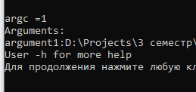
Выполнение программы с параметром “-g”
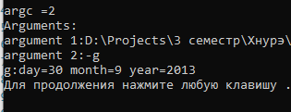
Выполнение программы с параметрами “-g” “-p”
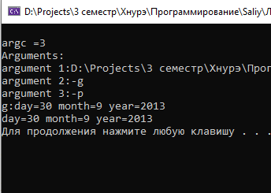
Выполнение программы с несуществующим параметром
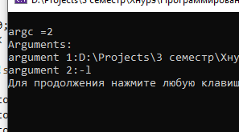
Код программмы №2:
#include <iostream>
#include <conio.h>
#include <string>

#pragma warning(disable:4996)

using std::cout;
using std::endl;

class Date {
public:
void set(int, int, int);
void get(int&, int&, int&);
void next();
void print();
private:
int day, month, year;
};
void Date::set(int d, int m, int y) {
day = d;
month = m;
year = y;
}
void Date::get(int& d, int& m, int& y) {
d = day;
m = month;
y = year;
}
void Date::next()
{
day++;
}

void Date::print()
{
cout << "day=" << day << " month=" << month << " year=" << year << endl;
}

enum string_code {
h,
g,
p,
n,
err
};

string_code hashit(std::string const& inString) {
if (inString == "-h") return h;
if (inString == "-g") return g;
if (inString == "-p") return p;
if (inString == "-n") return n;
return err;
}

int main(int argc, char* argv[])
{
setlocale(0, "");
Date d1;
cout << endl << "argc =" << argc << endl;
cout << "Arguments:" << endl;
for (int i = 0; i < argc; i++)
cout << "argument" << i + 1 << ":" << argv[i] << endl;
int d, m, y;
d1.set(30, 9, 2018);
if (argc != 1)
{
for (int i = 1; i < argc; i++) {
switch (hashit(argv[i]))
{
case h: {
cout << "Opions:" << endl;
cout << "-h display this help" << endl;
cout << "-g get Date" << endl;
cout << "-n next Date" << endl;
break;
}
case g: {
d1.get(d, m, y);
cout << "g:day=" << d << " month=" << m << " year=" << y << endl;
break;
}
case p: {
d1.print();
break;
}
case n: {
d1.next();
d1.print();
break;
}
case err: {
cout << "Not found this param: " << argv[i] << endl;
break;
}
}
}
}
else
cout << "User -h for more help" << endl;
_getch();
return 0;
}
С параметром –h:
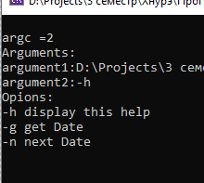
С несуществующим параметром:
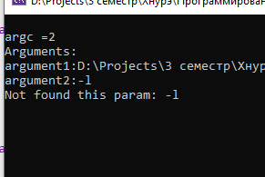
10. Класс А объявил класс В своим другом. Указать, какой уровень доступа у методов класса В к данным класса А.

Любой из членов В имеет доступ к private-членам А

